СЕМЬЯ 1  Динар, 2014 г.р.  Цвет волос Черные  Цвет глаз Карий  Особенности характера Подросток активный, легко и быстро вступает в контакт со сверстниками. Умеет самостоятельно организовать свой досуг. Имеет разнообразные увлечения. К взрослым относится с уважением. | 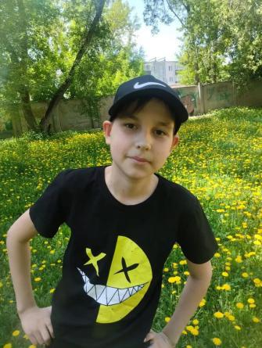
СЕМЬЯ 1  Ландыш, 2012 г.р.  Цвет волос Темные  Цвет глаз Карий  Особенности характера Девочка доброжелательная, легко устанавливает контакты со сверстниками. Принимает активное участие в общественной жизни коллектива. С уважением относится к взрослым. | 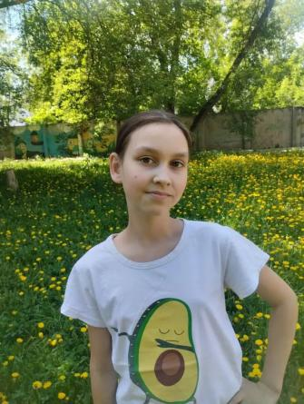
СЕМЬЯ 1  Лейсан, 2015 г.р.  Цвет волос Черные  Цвет глаз Карий  Особенности характера Девочка доброжелательная, дружит со сверстниками. Трудолюбивая, начатое дело доводит до конца. Решительная, стремится к успеху. Уважительно относится к взрослым. | 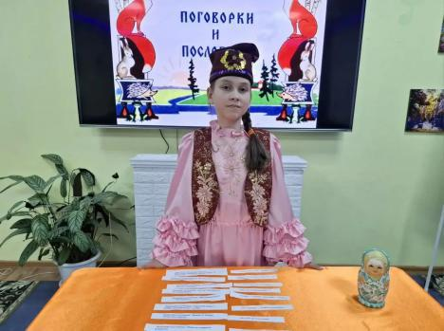
Ангелина, 2014 г.р.  Цвет волос Темные  Цвет глаз Карий  Особенности характера Девочка по характеру спокойная, доброжелательная, позитивная. В школьном коллективе имеет много друзей. Нормы поведения в обществе соблюдает. К взрослым относится с уважением. В общественной жизни принимает активное участие, любознательна. | 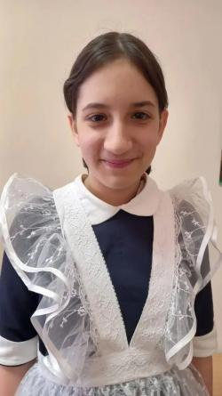
Амир, 2012 г.р.  Цвет волос Темные  Цвет глаз Черный  Особенности характера Мальчик активный, общительный, открытый. Ответственно относится к возложенным на него поручениям. Мальчик аккуратный, любит чистоту и порядок. | 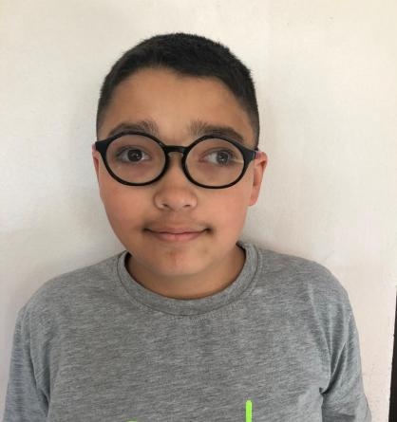
Карим, 2012 г.р.  Цвет волос Темно-русые  Цвет глаз Голубой  Особенности характера  Мальчик спокойный, улыбчивый. Очень любит общение, привлечь к себе внимание, любит, когда его хвалят. Активно участвует на мероприятиях, любит музыку, слушать песни.  Видеоанкета на сайте  https://changeonelife.ru/videoprofiles/karim-i-respublika-tatarstan | 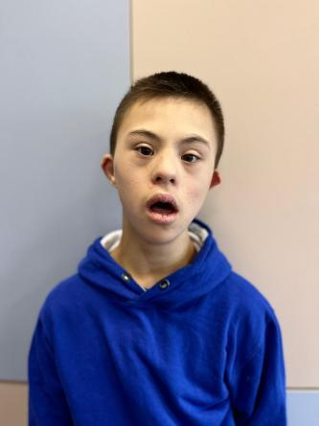
Тимур, 2010 г.р.  Цвет волос Темные  Цвет глаз Карий  Особенности характера  Мальчик застенчивый и ранимый. В общении сдержанный, не конфликтный, находит общий язык с со сверстниками. С удовольствием принимает помощь учителя, воспитателя. Ребенок старательный, работает над собой. Раскрывается каждым разом в положительную сторону.  https://changeonelife.ru/videoprofiles/timur-i-respublika-tatarstan/ | 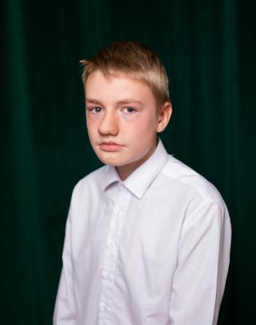
Руслан, 2012 г.р.  Цвет волос Темные  Цвет глаз Карий  Особенности характера  Мальчик общительный, доброжелательный и очень активный. Быстро находит контакт как с детьми, так и со взрослыми. По характеру добрый, эмоциональный ребенок. Ребенок борец за справедливость, до последнего отстаивает свою точку зрения. Логическое мышление развито хорошо, обладает хорошей памятью, сообразителен, всегда активно принимает участие в мероприятиях, хорошо читает стихи.  https://changeonelife.ru/videoprofiles/ruslan-i-respublika-tatarstan/ | 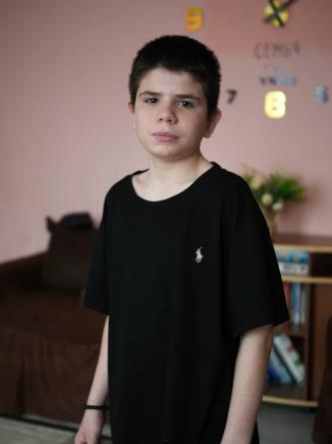
Линар, 2012 г.р.  Цвет волос Темные  Цвет глаз Карий  Особенности характера По характеру доброжелательный. Со сверстниками отношения дружеские. В классе пользуется уважением, дорожит мнением коллектива. К советам взрослых прислушивается. | 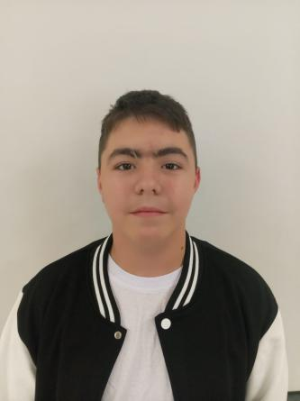
Михаил, 2012 г.р.  Цвет волос Светло-русые  Цвет глаз Голубой  Особенности характера  Доброжелательный, скромный, общительный мальчик. Ответственный. Открыт в общении со сверстниками.  https://changeonelife.ru/videoprofiles/mikhail-k-respublika-tatarstan-2/ | 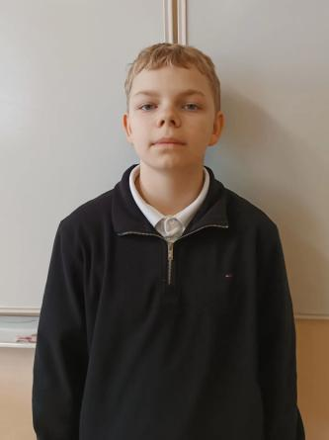
СЕМЬЯ 2  Матвей, 2023 г.р.  Цвет волос Темные  Цвет глаз Карий  Особенности характера Творческая личность, с большим удовольствием занимается творческой деятельностью. В общении со сверстниками быстро находит общий язык. В коллективе поддерживает дружеские отношения. Умеет анализировать и обобщать. | 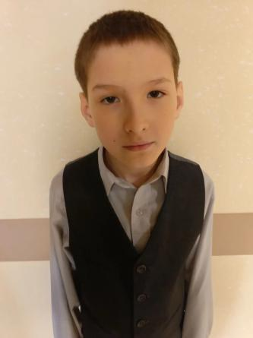
СЕМЬЯ 2  Александра, 2017 г.р.  Цвет волос Темные  Цвет глаз Карий  Особенности характера Активная, подвижная, добрая девочка. Эмоциональная, отношения со сверстниками дружеские. Проявляет успехи в обучении. Легко устанавливает контакт. | 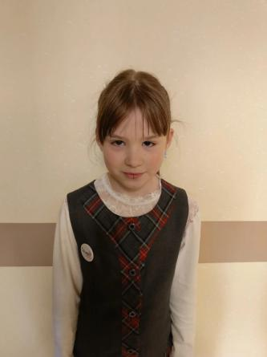
СЕМЬЯ 2  Злата, 2019 г.р.  Цвет волос Русые  Цвет глаз Голубой  Особенности характера Девочка спокойная, доброжелательная. Наблюдается интерес к занятиям. Любит общаться со сверстниками. Отношения в коллективе дружеские. | 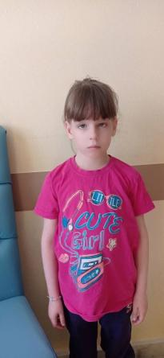
СЕМЬЯ 2
Михаил, 2016 г.р.
Цвет волос Темные
Цвет глаз Карий
Особенности характера Творческая личность, с большим удовольствием занимается творческой деятельностью. В общении со сверстниками быстро находит общий язык. В коллективе поддерживает дружеские отношения. Умеет анализировать и обобщать.
СЕМЬЯ 2  Милана, 2014 г.р.  Цвет волос Темные  Цвет глаз Карий  Особенности характера Девочка добродушная, спокойная. Любит заниматься на уроках физкультуры. Быстро находит общий язык в коллективе. | 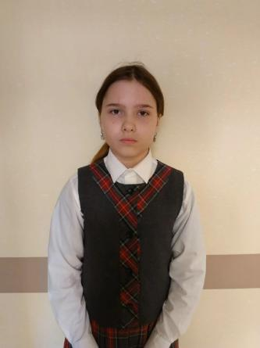
Анастасия, 2020 г.р.  Цвет волос Русые  Цвет глаз Голубой  Особенности характера  Спокойная, ест и спит по режиму. На контакт идет легко. Любит объятия, улыбается взрослым. С вниманием слушает обращенную к ней речь, выражает свои эмоции мимикой. Эмоциональная девочка. Внимательно присматривается к действиям старших. Любопытна. Сформированы моторные навыки. Воспринимает графические изображения.  https://changeonelife.ru/videoprofiles/anastasiya-d-respublika-tatarstan/ | 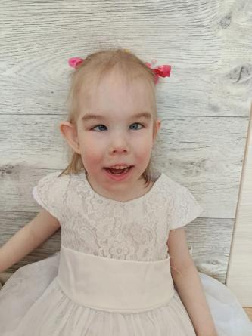
Александр, 2010 г.р.  Цвет волос Темно-русые  Цвет глаз Карий  Особенности характера  Мальчик добрый, отзывчивый. Любит общественно-полезный труд. С уважением относится ко взрослым. Увлеченно занимается спортом.  Видеопаспорт на сайте:  https://changeonelife.ru/videoprofiles/aleksandr-d-respublika-tatarstan-2 | 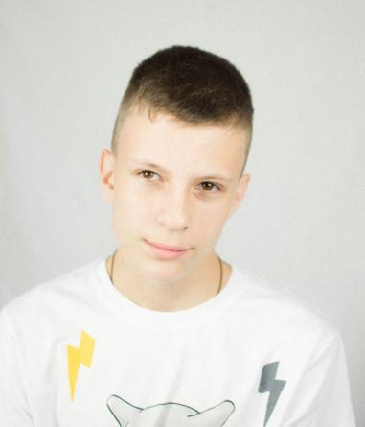
Родион, 2012 г.р.  Цвет волос Русые  Цвет глаз Зеленый  Особенности характера  Мальчик очень общительный, легко идет на контакт. Любит танцевать, петь, увлекается музыкальными инструментами, любит послушать музыку и поплясать под нее. Любит смотреть мультфильмы, строить дома из конструктора.  https://changeonelife.ru/videoprofiles/rodion-k-respublika-tatarstan | 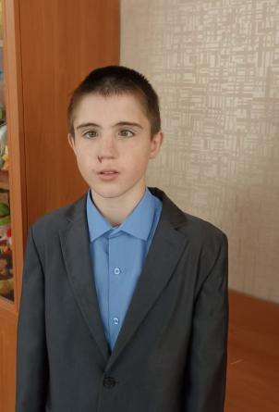
Ангелина, 2013 г.р.  Цвет волос Темно-русые  Цвет глаз Карий  Особенности характера Девочка спокойная, общительная. Уважительно относится ко взрослым. С ответственностью выполняет возложенные на нее поручения. | 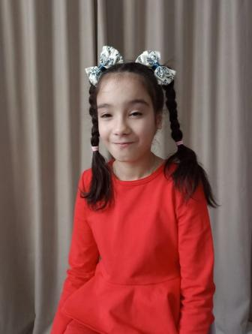
Ильнур, 2015 г.р.  Цвет волос Темно-русые  Цвет глаз Карий  Особенности характера Мальчик активный, общительный. Уважительно относится к старшим. Всегда готов оказать помощь. | 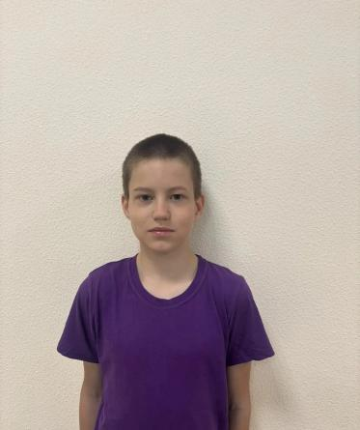
Ярослав, 2015 г.р.  Цвет волос Светлые  Цвет глаз Черный  Особенности характера  Добрый, любознательный. дружелюбный ребенок. Любит музыкальные занятия, познавательные игры играет с желанием. Речь развита, бытовой уровень общения. хорошо развита память, легко запоминает стихи, может рассказать сказку, не нарушая последовательность действия.  Видеоанкета https://changeonelife.ru/videoprofiles/yaroslav-yu-respublika-tatarstan. | 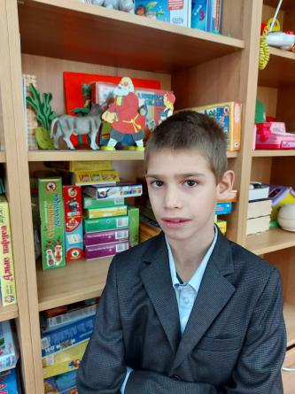
Максим, 2016 г.р.  Цвет волос Светло-русые  Цвет глаз Карий  Особенности характера  Очень позитивный, улыбчивый, старательный мальчик. На контакт идет легко. Дружелюбный, любознательный ребенок. Понимает обращенную речь. Отвечает с улыбкой на эмоциональное общение, смеется в голос. Любит помогать воспитателю, играет с машинками, лего. Рассматривает книжки и слушает, когда ему читают.  Видеоанкета https://changeonelife.ru/videoprofiles/maksim-sh-respublika-tatarstan. | 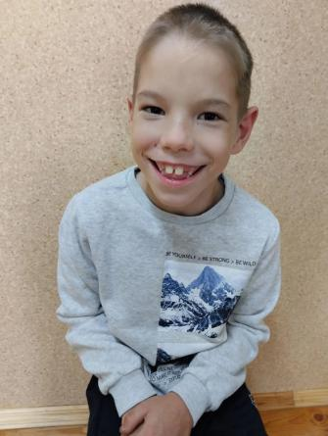
Феликс, 2011 г.р.  Цвет волос Темно-русые  Цвет глаз Карий  Особенности характера  Мальчик общительный, любознательный. Легко находит общий язык со сверстниками и взрослыми. Любит животных и ухаживать за ними.  https://changeonelife.ru/videoprofiles/feliks-respublika-tatarstan/ | 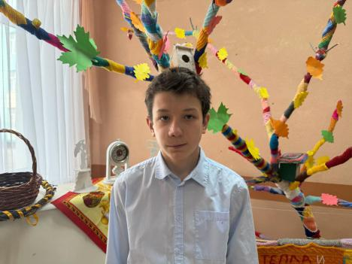
Михаил, 2011 г.р.  Цвет волос Темно-русые  Цвет глаз Карий  Особенности характера Любознателен, любит активные подвижные игры. В учебной деятельности активен, стремится к лидерству. Общение выборочное, осторожное. | 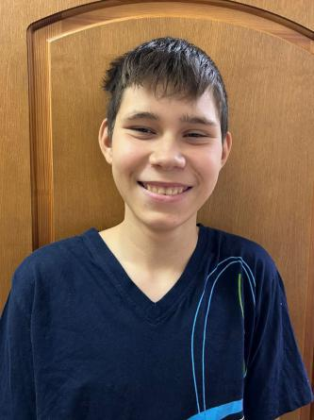
Дарья, 2012 г.р.  Цвет волос Темные  Цвет глаз Карий  Особенности характера По характеру общительная, со всеми находит общий язык. Добросовестно выполняет поручения взрослых. В классе со сверстниками сложились дружеские отношения. | 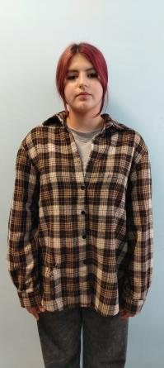
Алекс, 2025 г.р.  Цвет волос Русые  Цвет глаз Серый  Особенности характера Улыбчивый спокойный мальчик. Очень любит, когда его берут на руки. Отзывчив на ласку, поглаживания, обращенную к нему приветливую речь. | 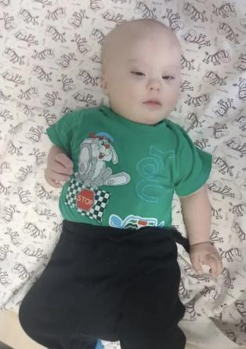
Иван, 2020 г.р.  Цвет волос Светлые  Цвет глаз Голубой  Особенности характера Мальчик спокойный и ласковый. Любит играть с машинками и собирать конструктор. С удовольствием занимается с педагогами. | 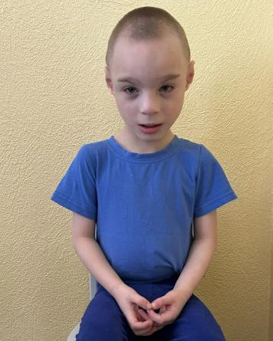
Роман, 2012 г.р.  Цвет волос Светлые  Цвет глаз Карий  Особенности характера Мальчик общительный, в контакт со взрослыми идет легко. Любит индивидуальные занятия, с удовольствием посещает бассейн. Ребенок очень ласковый, открытый для общения. | 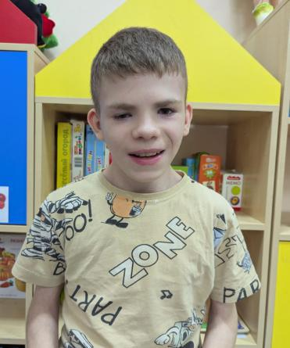
Елизавета, 2013 г.р.  Цвет волос Русые  Цвет глаз Карий  Особенности характера Девочка активная, подвижная. Легко идет на контакт, открыта к общению. Любит рисовать и раскрашивать картинки, аккуратная, старается рисовать ровно и по линейке. Имеет математический склад ума. | 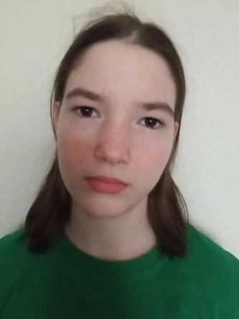
Эвелина, 2022 г.р.  Цвет волос Светло-русые  Цвет глаз Карий  Особенности характера  Активная девочка, очень любопытная и наблюдательная. Прислушивается к голосу взрослого. Улыбчивая и достаточно открытая к людям. При доброжелательном эмоциональном обращении не боится незнакомых взрослых людей. Радость выражает улыбкой. Проявляет интерес к игрушкам и окружающим предметам.  https://changeonelife.ru/videoprofiles/evelina-ch-respublika-tatarstan/ | 